**昆八中2017-2018学年度下学期期末考**

**平行高一数学参考答案**

1. **选择题（每小题5分，共60分）**

|  |  |  |  |  |  |  |  |  |  |  |  |  |
| --- | --- | --- | --- | --- | --- | --- | --- | --- | --- | --- | --- | --- |
| 题号 | 1 | 2 | 3 | 4 | 5 | 6 | 7 | 8 | 9 | 10 | 11 | 12 |
| 答案 | A | C | B | D | C | A | D | D | B | C | C | D |

1. **填空题（每小题5分，共20分）**

13．  14． 

15．或（写对一个得3分，全对得5分）

16． 

1. **解答题（共70分）**

17．（本小题满分10分）

【解析】（1）∵， ∴，

解得或； ……………………………… 5分

（2）∵*P*在直线上，∴*P*点坐标满足方程，代入得，即*P*（1,2） ……… 6分

∵直线*l*在两坐标轴上的截距之和为0，

当直线*l*过原点时，可设*l*的方程为，将点P（1,2）代入得，

∴此时*l*为; ……………………………… 8分

当直线*l*不经过原点时，可设*l*的方程为，将点*P*（1,2）代入得，

∴此时*l*为，

综上可得直线*l*的方程为或． …………………………… 10分

18．（本题满分为12分）

【解析】（1）∵，

∴由正弦定理可得：， ………… 2分  
∵，

∴，  
又∵，∴，  
∵，  
∴； ……………………………………… 6分

（2）∵，∴，  
又∵，即：，（当且仅当时取等号） …………… 8分  
∴，可得面积的最大值为． ……………… 12分

19．（本小题满分12分）

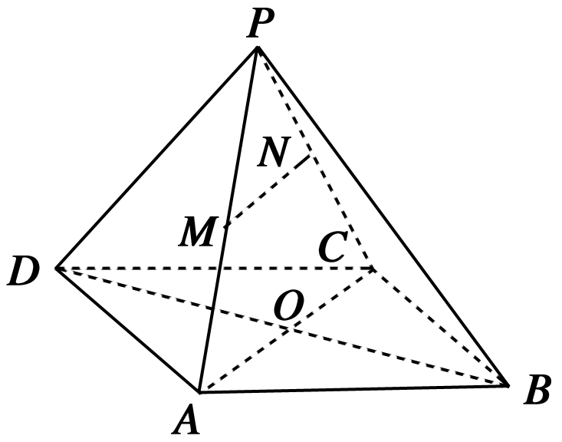

【解析】（1）连接*AC*，交*BD*于点*O*．

∵*M*，*N*分别是*PA*，*PC*的中点，∴*MN*∥*AC*．

又∵*MN*平面*ABCD*，*AC*平面*ABCD*，

∴*MN*∥平面*ABCD*． ……………………… 6分

（2）由（1）知*MN*∥*AC*，∴∠*ACB*为异面直线*MN*与*BC*所成的角．

∵四边形*ABCD*为菱形，边长*AB*＝2，对角线长，

∴△*BOC*为直角三角形，且sin∠*ACB*＝＝，

∴∠*ACB*＝60°．

即异面直线*MN*与*BC*所成的角为60°． ………………… 12分

20．（本题满分为12分）

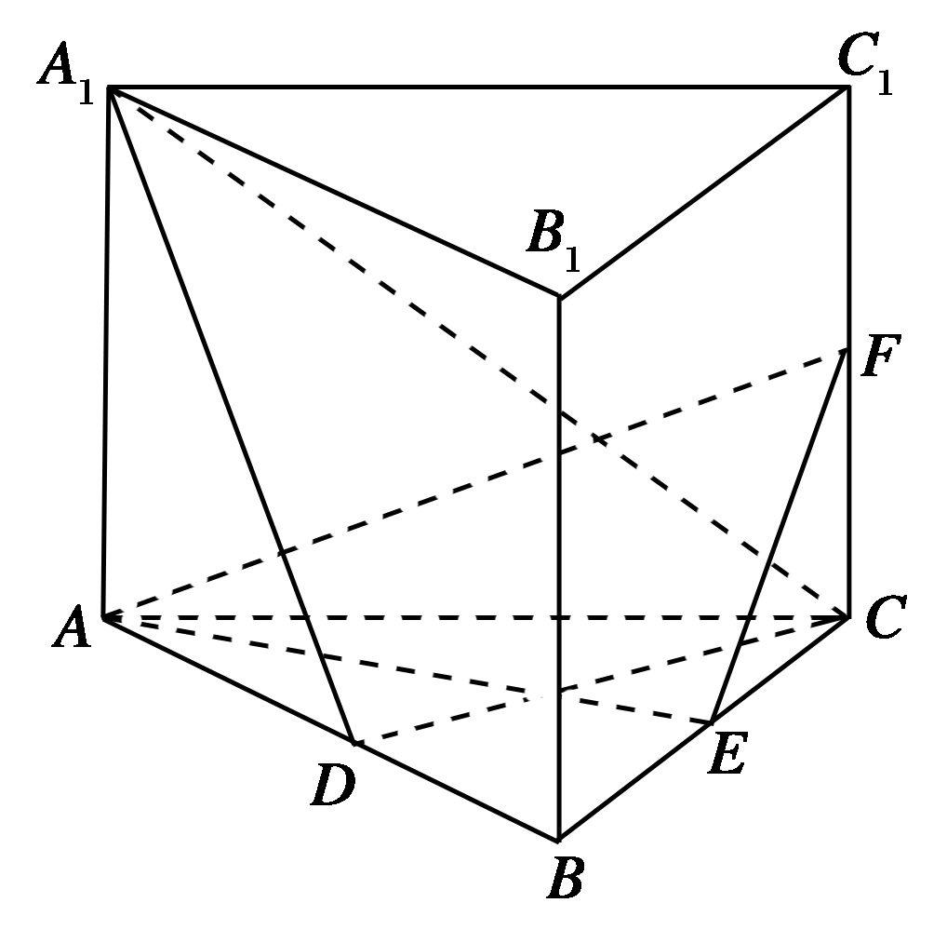

【解析】（1）如图，∵三棱柱*ABC*－*A*1*B*1*C*1是直三棱柱，

∴*BB*1⊥平面*ABC*，∴*AE*⊥*BB*1，

又∵*E*是正三角形*ABC*的边*BC*的中点，∴*AE*⊥*BC*，

∴*AE*⊥平面*B*1*BCC*1，而*AE*平面*AEF*，

∴平面*AEF*⊥平面*B*1*BCC*1． ……………………… 6分

(2)设*AB*的中点为*D*，连接*A*1*D*，*CD*，

∵△*ABC*是正三角形，∴*CD*⊥*AB*，

又∵三棱柱*ABC*－*A*1*B*1*C*1是直三棱柱，∴*AA*1⊥平面*ABC*，∴*CD*⊥*AA*1，

∴*CD*⊥平面*A*1*AB*1*B*，于是∠*CA*1*D*为直线*A*1*C*与平面*A*1*ABB*1所成的角，

由题设，可得，则，

∴，，

则为等腰直角三角形，所以∠*CA*1*D*＝45°． …………………… 12分

21．（本题满分为12分）



【解析】（1）连接*DE，*

∵*DE*∥*BF*，∴*DE*∥平面*BB*1*F*，

同理*DD*1∥平面*BB*1*F*，

又*DD*1∩*DE=D*，

∴平面*BB*1*F*∥平面*DD*1*E*，

又*D*1*E*面*DD*1*E*

∴*D*1*E*∥平面*BB*1*F* ……………………… 6分

(2)当*M*为*CD*的中点时，*D*1*E*⊥平面*AB*1*M*．

连接*A*1*B*、*CD*1，则*A*1*B*⊥*AB*1，*A*1*D*1⊥*AB*1，又*A*1*D*1∩*A*1*B*＝*A*1，



∴*AB*1⊥面*A*1*BCD*1，

又*D*1*E*面*A*1*BCD*1，∴*AB*1⊥*D*1*E*．

∵*DD*1⊥平面*BD*，∴*AM*⊥*DD*1．

又*AM*⊥*DE*，

∴*AM*⊥平面*D*1*DE*，∴*AM*⊥*D*1*E*．

∴*D*1*E*⊥平面*AB*1*M*．

即当点*F*是*CD*的中点时，*D*1*E*⊥平面*AB*1*M*． ……………………… 12分

22．（本题满分为12分）

**【解析】**（1）因为点,在直线上，所以，

当时，，

两式相减得，即，，

又当时，，，

所以是首项，公比的等比数列，

数列的通项公式为． ……………………… 6分

（2）由（1）知，，则

，

．

两式相减得，

∴

而，∴． ……………………… 12分